操作系统第二次项目

请求调页存储管理方式模拟

1.基本任务

假设每个页面可存放10条指令，分配给一个作业的内存块为4。模拟一个作业的执行过程，该作业有320条指令，即它的地址空间为32页，目前所有页还没有调入内存。

1. 开发语言：HTML+CSS+JavaScript+Jquery

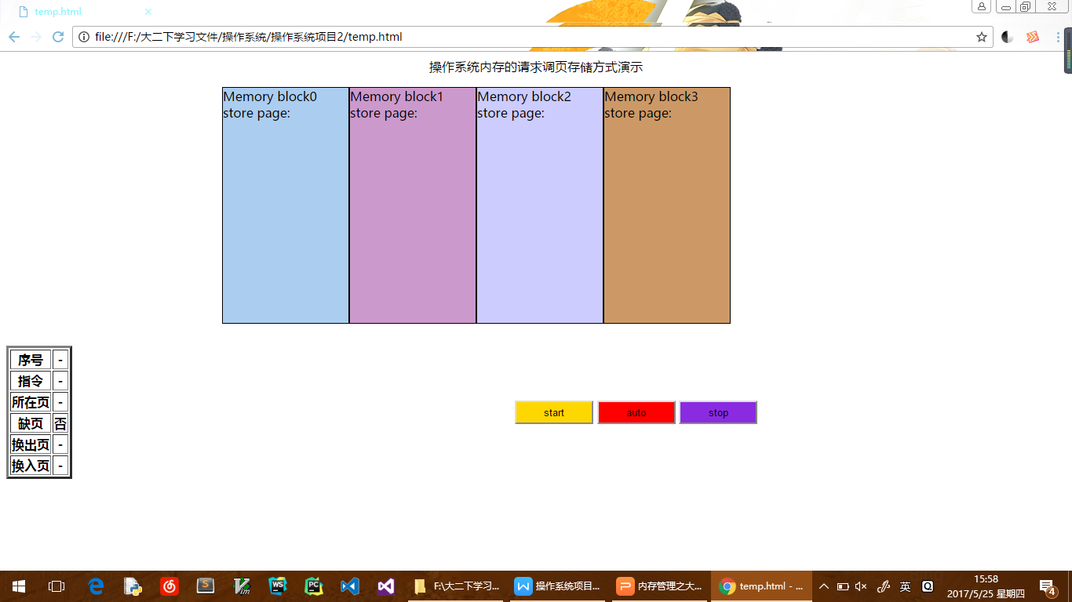

Start按钮实现单步实行 ， auto实现自动实行 ， stop实现停止。

1. 算法设计

对于请求调页存储管理方式进行模拟：

在模拟过程中，如果所访问指令在内存中，则显示其物理地址，并转到下一条指令；如果没有在内存中，则发生缺页，此时需要记录缺页次数，并将其调入内存。如果4个内存块中已装入作业，则需进行页面置换。

所有320条指令执行完成后，计算并显示作业执行过程中发生的缺页率。

在0－319条指令之间，随机选取一个起始执行指令，如序号为m

顺序执行下一条指令，即序号为m+1的指令

通过随机数，跳转到前地址部分0－m-1中的某个指令处，其序号为m1

顺序执行下一条指令，即序号为m1+1的指令

通过随机数，跳转到后地址部分m1+2~319中的某条指令处，其序号为m2

顺序执行下一条指令，即m2+1处的指令。

重复跳转到前地址部分、顺序执行、跳转到后地址部分、顺序执行的过程，直到执行完320条指令。

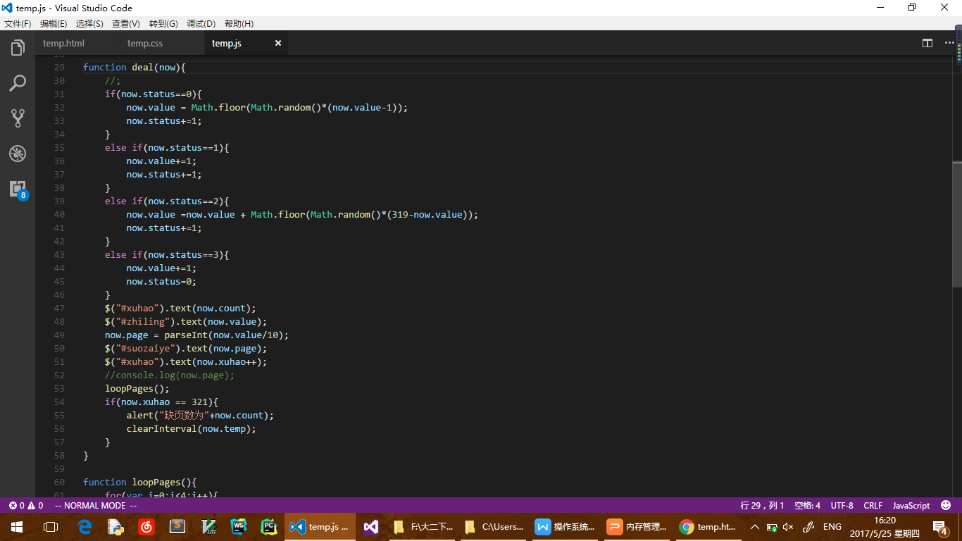

主处理函数如图所示。

有四种状态，使用now.status表示。如下图所示

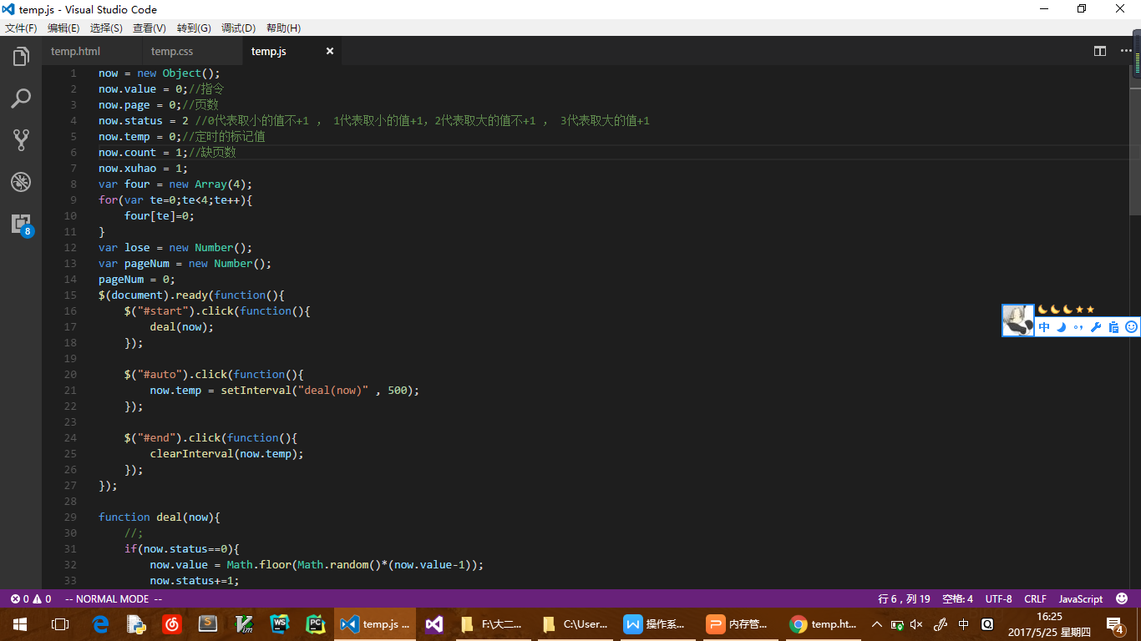

因为要模拟50%的指令是顺序执行的，25%是均匀分布在前地址部分，25％是均匀分布在后地址部分。

根据上述算法，采取四种状态表示四种调用方式，之后采用Math.random函数生成随机数，代表指令。在执行到第320条指令时，会alert()缺页数。